Министерство науки и высшего образования Российской Федерации
Федеральное государственное бюджетное образовательное учреждение
высшего образования
«Ульяновский государственный технический университет»
Кафедра «Вычислительная техника»
Дисциплина «Автоматизация проектирования технических систем»

Лабораторная работа 3
MEMS датчик и светодиоды WS2812
Вариант №10

Выполнил
Студент группы ИВТАСбд-41
Ведин А. В.

Проверил:
ассистент кафедры "ВТ",
Житков Р. В.

Ульяновск
2025 г.
ЗАДАНИЕ
Необходимо подключить к ESP32H2 MEMS модуль на основе MPU6050, а также адресные светодиоды в виде матрицы 16x16. MPU6050 должен выступать в виде акселерометра.
Требуется сделать индикацию наклона устройства. На матрице отображается квадрат, один из углов которого прикреплен к центру, а второй перемещается в зависимости от направления и интенсивности наклона, яркость зависит от интенсивности наклона.

ВЫПОЛНЕНИЕ
В данной лабораторной работе была реализована система индикации наклона устройства на базе микроконтроллера ESP32-H2 с использованием MEMS-модуля MPU6050 в режиме акселерометра и адресной светодиодной матрицы размером 16×16. Для обмена данными с MPU6050 был настроен интерфейс I2C в режиме ведущего с включёнными подтягивающими резисторами и стандартной частотой 100 кГц. Инициализация датчика включает вывод его из спящего режима, настройку диапазона измерения акселерометра, цифрового фильтра и частоты выборок, что обеспечивает стабильное и шумоустойчивое получение данных ускорения.
Считывание данных акселерометра выполняется путём чтения регистров ускорений по трём осям с последующим преобразованием сырых значений в физические величины, выраженные в долях ускорения свободного падения. Для снижения влияния шумов и мелких колебаний введён порог чувствительности, ниже которого значения по осям X и Y обнуляются. Это позволяет добиться более устойчивой индикации и исключить дрожание изображения при практически неподвижном устройстве.
На основе измеренных ускорений рассчитываются углы наклона по двум осям — pitch и roll. Для этого используются тригонометрические соотношения, позволяющие определить ориентацию устройства относительно вектора силы тяжести. Полученные углы ограничиваются заданным максимальным значением, что упрощает дальнейшее масштабирование и предотвращает выход графических элементов за пределы светодиодной матрицы. Дополнительно вычисляется интенсивность наклона, которая определяется как модуль вектора ускорения в плоскости и используется для управления яркостью индикации.
Управление светодиодной матрицей реализовано с помощью периферии RMT, что обеспечивает точное формирование временных диаграмм, необходимых для работы со светодиодами WS2812. В памяти хранится трёхмерный массив, описывающий цвет каждого пикселя матрицы, который перед передачей преобразуется в линейный буфер в формате GRB. Обновление изображения выполняется целиком, что гарантирует согласованное отображение состояния всей матрицы.
Визуализация наклона реализована в виде квадрата, один из углов которого жёстко привязан к центру матрицы. Второй угол квадрата перемещается в зависимости от направления и величины наклона устройства. Размер квадрата и его яркость масштабируются пропорционально интенсивности наклона, что позволяет наглядно отобразить как направление, так и силу воздействия. Построение сторон квадрата осуществляется с использованием алгоритма растеризации линий, что обеспечивает корректное отображение даже при диагональных направлениях.
Основная логика работы системы реализована в отдельной задаче FreeRTOS, в которой периодически считываются данные акселерометра, выполняются расчёты углов и интенсивности, формируется новое изображение и отправляется на светодиодную матрицу. Такой подход обеспечивает плавное обновление индикации и демонстрирует интеграцию датчиков, вычислительной логики и визуального отображения в рамках одной встраиваемой системы.
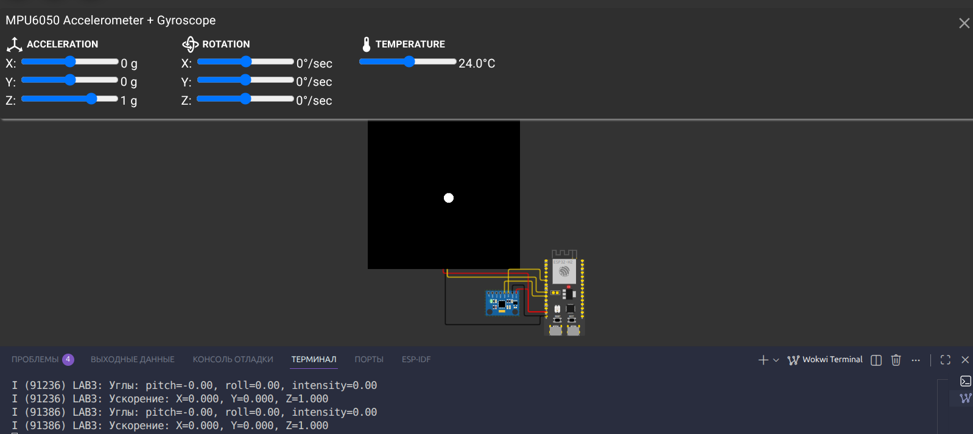
Рис. 1. Изначальное состояние.
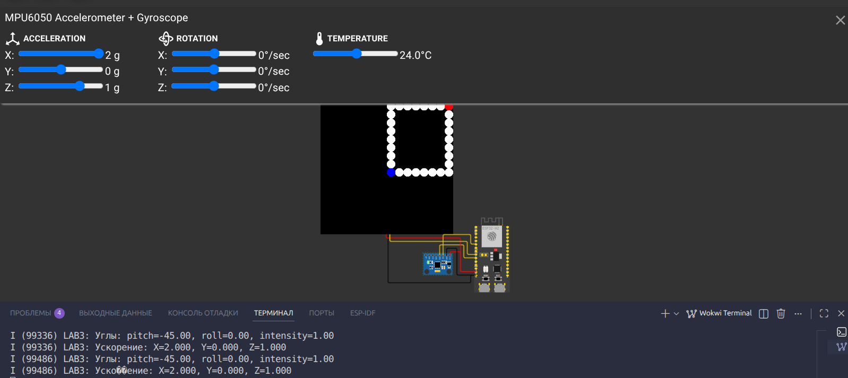
Рис. 2. Наклон по оси X.
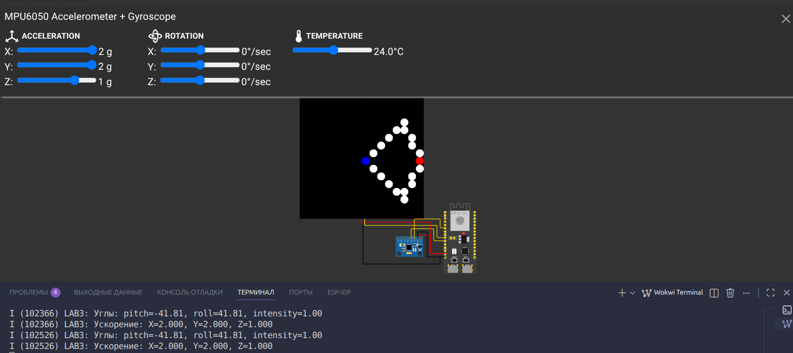
Рис. 3. Наклон по осям X и Y.
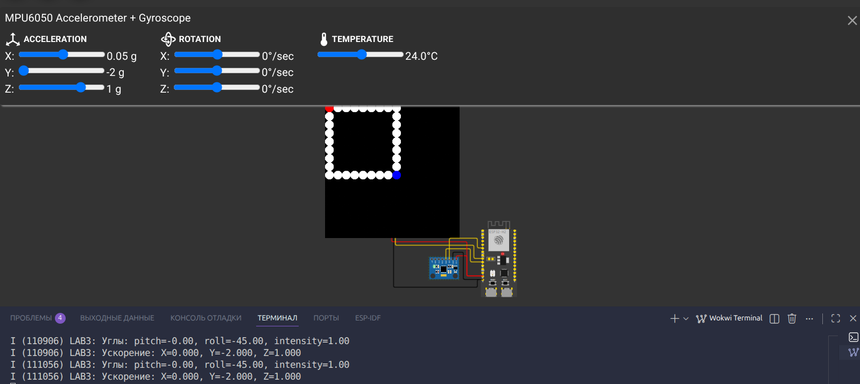
Рис. 4. Наклон по оси Y.
ВЫВОД
В ходе выполнения лабораторной работы была разработана система визуализации наклона устройства на базе ESP32-H2 с использованием акселерометра MPU6050 и адресной светодиодной матрицы 16×16. Были отработаны навыки работы с интерфейсом I2C, инициализации и настройки MEMS-датчиков, а также обработки данных ускорения для определения ориентации устройства в пространстве. Реализация графической индикации с использованием периферии RMT позволила на практике изучить принципы управления адресными светодиодами и формирования динамических визуальных эффектов. В результате получена наглядная и интерактивная система, корректно отображающая направление и интенсивность наклона, что демонстрирует комплексное применение датчиков, математической обработки и средств отображения встраиваемых систем.

Приложение А. main.c
#include <stdio.h>
#include <stdlib.h>
#include <math.h>
#include <driver/i2c.h>
#include <driver/rmt_tx.h>
#include <esp_log.h>
#include <freertos/FreeRTOS.h>
#include <freertos/task.h>

#define I2C_MASTER_NUM I2C_NUM_0
#define I2C_MASTER_FREQ_HZ 100000
#define I2C_MASTER_SDA_IO 5
#define I2C_MASTER_SCL_IO 3
#define I2C_MASTER_TX_BUF_DISABLE 0
#define I2C_MASTER_RX_BUF_DISABLE 0

#define MPU6050_I2C_ADDR 0x68

#define MPU6050_REG_PWR_MGMT_1 0x6B
#define MPU6050_REG_ACCEL_XOUT_H 0x3B
#define MPU6050_REG_ACCEL_CONFIG 0x1C
#define MPU6050_REG_SMPLRT_DIV 0x19
#define MPU6050_REG_CONFIG 0x1A

#define LED_STRIP_GPIO 4
#define LED_MATRIX_SIZE 16
#define TOTAL_LEDS (LED_MATRIX_SIZE * LED_MATRIX_SIZE)

#define WS2812_T0H_NS 350
#define WS2812_T0L_NS 900
#define WS2812_T1H_NS 900
#define WS2812_T1L_NS 350
#define WS2812_RESET_US 280

#define ACCEL_SCALE 16384.0f
#define ACCEL_THRESHOLD 0.1f
#define MAX_TILT_ANGLE 45.0f

typedef struct {
float x;
float y;
float z;
} accel_data_t;

typedef struct {
uint8_t matrix[LED_MATRIX_SIZE][LED_MATRIX_SIZE][3];
rmt_channel_handle_t rmt_channel;
rmt_encoder_handle_t encoder;
} led_matrix_t;

static const char *TAG = "LAB3";

static esp_err_t i2c_master_init(void)
{
i2c_config_t conf = {
.mode = I2C_MODE_MASTER,
.sda_io_num = I2C_MASTER_SDA_IO,
.scl_io_num = I2C_MASTER_SCL_IO,
.sda_pullup_en = GPIO_PULLUP_ENABLE,
.scl_pullup_en = GPIO_PULLUP_ENABLE,
.master.clk_speed = I2C_MASTER_FREQ_HZ
};

esp_err_t err = i2c_param_config(I2C_MASTER_NUM, &conf);
if (err != ESP_OK) return err;

return i2c_driver_install(
I2C_MASTER_NUM, conf.mode, I2C_MASTER_RX_BUF_DISABLE,
I2C_MASTER_TX_BUF_DISABLE, 0
);
}

static esp_err_t mpu6050_register_write(uint8_t reg_addr, uint8_t data)
{
uint8_t write_buf[2] = {reg_addr, data};

return i2c_master_write_to_device(
I2C_MASTER_NUM, MPU6050_I2C_ADDR,
write_buf, sizeof(write_buf),
pdMS_TO_TICKS(1000)
);
}

static esp_err_t mpu6050_register_read(uint8_t reg_addr, uint8_t *data, size_t len)
{
return i2c_master_write_read_device(
I2C_MASTER_NUM, MPU6050_I2C_ADDR,
&reg_addr, 1, data, len,
pdMS_TO_TICKS(1000)
);
}

static esp_err_t mpu6050_init(void)
{
esp_err_t ret = mpu6050_register_write(MPU6050_REG_PWR_MGMT_1, 0x00);

if (ret != ESP_OK) {
ESP_LOGE(TAG, "Не удалось вывести MPU6050 из спящего режима");
return ret;
}

vTaskDelay(pdMS_TO_TICKS(100));

ret = mpu6050_register_write(MPU6050_REG_ACCEL_CONFIG, 0x00);

if (ret != ESP_OK) {
ESP_LOGE(TAG, "Не удалось настроить акселерометр");
return ret;
}

ret = mpu6050_register_write(MPU6050_REG_CONFIG, 0x06);

if (ret != ESP_OK) {
ESP_LOGE(TAG, "Не удалось настроить фильтр");
return ret;
}

ret = mpu6050_register_write(MPU6050_REG_SMPLRT_DIV, 0x07);

ESP_LOGI(TAG, "MPU6050 инициализирован успешно");

return ret;
}

static esp_err_t mpu6050_read_accelerometer(accel_data_t *accel)
{
uint8_t data[6];
esp_err_t ret = mpu6050_register_read(MPU6050_REG_ACCEL_XOUT_H, data, sizeof(data));

if (ret == ESP_OK) {
int16_t raw_x = (data[0] << 8) | data[1];
int16_t raw_y = (data[2] << 8) | data[3];
int16_t raw_z = (data[4] << 8) | data[5];

accel->x = raw_x / ACCEL_SCALE;
accel->y = raw_y / ACCEL_SCALE;
accel->z = raw_z / ACCEL_SCALE;

if (fabsf(accel->x) < ACCEL_THRESHOLD) accel->x = 0;
if (fabsf(accel->y) < ACCEL_THRESHOLD) accel->y = 0;
}

return ret;
}

static esp_err_t led_matrix_init(led_matrix_t *matrix)
{
esp_err_t ret;

rmt_tx_channel_config_t tx_channel_cfg = {
.clk_src = RMT_CLK_SRC_DEFAULT,
.gpio_num =LED_STRIP_GPIO,
.mem_block_symbols = 64,
.resolution_hz = 10 * 1000 * 1000,
.trans_queue_depth = 4,
.flags.with_dma = false

};

ret = rmt_new_tx_channel(&tx_channel_cfg, &matrix->rmt_channel);
if (ret != ESP_OK) {
ESP_LOGE(TAG, "Не удалось создать RMT канал: %s", esp_err_to_name(ret));
return ret;
}

rmt_bytes_encoder_config_t bytes_encoder_cfg = {
.bit0 = {
.duration0 = WS2812_T0H_NS / (1000000000 / tx_channel_cfg.resolution_hz),
.level0 = 1,
.duration1 = WS2812_T0L_NS / (1000000000 / tx_channel_cfg.resolution_hz),
.level1 = 0
},
.bit1 = {
.duration0 = WS2812_T1H_NS / (1000000000 / tx_channel_cfg.resolution_hz),
.level0 = 1,
.duration1 = WS2812_T1L_NS / (1000000000 / tx_channel_cfg.resolution_hz),
.level1 = 0
},
.flags.msb_first = 1
};

ret = rmt_new_bytes_encoder(&bytes_encoder_cfg, &matrix->encoder);
if (ret != ESP_OK) {
ESP_LOGE(TAG, "Не удалось создать RMT энкодер: %s", esp_err_to_name(ret));
rmt_del_channel(matrix->rmt_channel);
return ret;
}

ret = rmt_enable(matrix->rmt_channel);
if (ret != ESP_OK) {
ESP_LOGE(TAG, "Не удалось включить RMT канал: %s", esp_err_to_name(ret));
rmt_del_encoder(matrix->encoder);
rmt_del_channel(matrix->rmt_channel);
return ret;
}

for (int y = 0; y < LED_MATRIX_SIZE; ++y) {
for (int x = 0; x < LED_MATRIX_SIZE; ++x) {
matrix->matrix[y][x][0] = 0;
matrix->matrix[y][x][1] = 0;
matrix->matrix[y][x][2] = 0;
}
}

ESP_LOGI(TAG, "Светодиодная матрица инициализирована");
return ESP_OK;
}

static void led_matrix_clear(led_matrix_t *matrix)
{
for (int y = 0; y < LED_MATRIX_SIZE; ++y) {
for (int x = 0; x < LED_MATRIX_SIZE; ++x) {
matrix->matrix[y][x][0] = 0;
matrix->matrix[y][x][1] = 0;
matrix->matrix[y][x][2] = 0;
}
}
}

static void led_matrix_set_pixel(
led_matrix_t *matrix, int x, int y,
uint8_t r, uint8_t g, uint8_t b
)
{
if (x >= 0 && x < LED_MATRIX_SIZE && y >= 0 && y < LED_MATRIX_SIZE) {
matrix->matrix[y][x][0] = r;
matrix->matrix[y][x][1] = g;
matrix->matrix[y][x][2] = b;
}
}

static esp_err_t led_matrix_update(led_matrix_t *matrix)
{
esp_err_t ret;

uint8_t led_data[TOTAL_LEDS * 3];

for (int i = 0; i < TOTAL_LEDS; ++i) {
int y = i / LED_MATRIX_SIZE;
int x = i % LED_MATRIX_SIZE;
led_data[i * 3] = matrix->matrix[y][x][1];
led_data[i * 3 + 1] = matrix->matrix[y][x][0];
led_data[i * 3 + 2] = matrix->matrix[y][x][2];
}

rmt_transmit_config_t tx_config = {
.loop_count = 0
};

ret = rmt_transmit(
matrix->rmt_channel, matrix->encoder,
led_data, sizeof(led_data), &tx_config
);
if (ret != ESP_OK) {
ESP_LOGE(TAG, "Ошибка передачи RMT: %s", esp_err_to_name(ret));
return ret;
}

ret = rmt_tx_wait_all_done(matrix->rmt_channel, pdMS_TO_TICKS(100));
if (ret != ESP_OK) {
ESP_LOGE(TAG, "Ошибка ожидания RMT: %s", esp_err_to_name(ret));
rmt_disable(matrix->rmt_channel);
vTaskDelay(pdMS_TO_TICKS(500));
rmt_enable(matrix->rmt_channel);
}

return ret;
}

static void calculate_tilt_angels(const accel_data_t *accel, float *pitch, float *roll)
{
*roll = atan2f(accel->y, sqrtf(accel->x * accel->x + accel->z * accel->z));
*pitch = atan2f(-accel->x, sqrtf(accel->y * accel->y + accel->z * accel->z));

*roll = fmaxf(fminf(*roll * 180.0f / M_PI, MAX_TILT_ANGLE), -MAX_TILT_ANGLE);
*pitch = fmaxf(fminf(*pitch * 180.0f / M_PI, MAX_TILT_ANGLE), -MAX_TILT_ANGLE);
}

static float calculate_tilt_intensity(const accel_data_t *accel)
{
float intensity = sqrtf(accel->x * accel->x + accel->y * accel->y);

return fminf(intensity, 1.0f);
}

static void draw_line(led_matrix_t *matrix, int x0, int y0, int x1, int y1, uint8_t r, uint8_t g, uint8_t b) {
int dx = abs(x1 - x0);
int dy = abs(y1 - y0);
int sx = (x0 < x1) ? 1 : -1;
int sy = (y0 < y1) ? 1 : -1;
int err = dx - dy;

while (1) {
if (x0 >= 0 && x0 < LED_MATRIX_SIZE && y0 >= 0 && y0 < LED_MATRIX_SIZE)
led_matrix_set_pixel(matrix, x0, y0, r, g, b);

if (x0 == x1 && y0 == y1) break;
int e2 = 2 * err;
if (e2 > -dy) {
err -= dy;
x0 += sx;
}
if (e2 < dx) {
err += dx;
y0 += sy;
}
}
}

static inline int clamp(int v, int min, int max) {
if (v < min) return min;
if (v > max) return max;
return v;
}

static void draw_square_with_fixed_corner(
led_matrix_t *matrix,
float pitch, float roll,
float intensity
) {
led_matrix_clear(matrix);

int cx = LED_MATRIX_SIZE / 2;
int cy = LED_MATRIX_SIZE / 2;

float nx = roll / MAX_TILT_ANGLE;
float ny = pitch / MAX_TILT_ANGLE;

if (nx > 1) nx = 1;
if (nx < -1) nx = -1;
if (ny > 1) ny = 1;
if (ny < -1) ny = -1;

if (fabs(nx) < 0.05f && fabs(ny) < 0.05f) {
led_matrix_clear(matrix);
led_matrix_set_pixel(matrix, cx, cy, 255, 255, 255);
return;
}

int side = 2 + (int)(intensity * 6.0f);

float len = sqrtf(nx * nx + ny * ny);
if (len < 0.001f) len = 0.001f;

float vx = nx / len * side;
float vy = ny / len * side;

float px = -vy;
float py = vx;

int xA = cx;
int yA = cy;

int xB = clamp(cx + (int)vx, 0, LED_MATRIX_SIZE - 1);
int yB = clamp(cy + (int)vy, 0, LED_MATRIX_SIZE - 1);

int xC = clamp(cx + (int)px, 0, LED_MATRIX_SIZE - 1);
int yC = clamp(cy + (int)py, 0, LED_MATRIX_SIZE - 1);

int xD = clamp(xB + (int)px, 0, LED_MATRIX_SIZE - 1);
int yD = clamp(yB + (int)py, 0, LED_MATRIX_SIZE - 1);

uint8_t brightness = (uint8_t)(30 + intensity * 225);
uint8_t r = brightness, g = brightness, b = brightness;

draw_line(matrix, xA, yA, xB, yB, r, g, b);
draw_line(matrix, xA, yA, xC, yC, r, g, b);
draw_line(matrix, xB, yB, xD, yD, r, g, b);
draw_line(matrix, xC, yC, xD, yD, r, g, b);

led_matrix_set_pixel(matrix, xA, yA, 0, 0, 255);
led_matrix_set_pixel(matrix, xD, yD, 255, 0, 0);
}

static void main_task(void *pvParameters)
{
led_matrix_t led_matrix;
accel_data_t accel_data;
float pitch, roll, intensity;

if (led_matrix_init(&led_matrix) != ESP_OK) {
vTaskDelete(NULL);
return;
}

ESP_LOGI(TAG, "Система инициализирована");

while (1) {
if (mpu6050_read_accelerometer(&accel_data) == ESP_OK) {
calculate_tilt_angels(&accel_data, &pitch, &roll);
intensity = calculate_tilt_intensity(&accel_data);

ESP_LOGI(
TAG, "Углы: pitch=%.2f, roll=%.2f, intensity=%.2f",
pitch, roll, intensity
);
ESP_LOGI(
TAG, "Ускорение: X=%.3f, Y=%.3f, Z=%.3f",
accel_data.x, accel_data.y, accel_data.z
);

draw_square_with_fixed_corner(&led_matrix, pitch, roll, intensity);
vTaskDelay(pdMS_TO_TICKS(100));
esp_err_t update_err = led_matrix_update(&led_matrix);
if (update_err != ESP_OK) {
ESP_LOGE(TAG, "Ошибка обновления матрицы: %s", esp_err_to_name(update_err));
vTaskDelay(pdMS_TO_TICKS(50));
}
} else {
ESP_LOGE(TAG, "Ошибка чтения данных с акселерометра");
}

vTaskDelay(pdMS_TO_TICKS(50));
}
}

void app_main(void)
{
esp_err_t ret = i2c_master_init();
if (ret != ESP_OK) {
ESP_LOGE(TAG, "Ошибка инициализации I2C: %s", esp_err_to_name(ret));
return;
}

ret = mpu6050_init();
if (ret != ESP_OK) {
ESP_LOGE(TAG, "Ошибка инициализации MPU6050: %s", esp_err_to_name(ret));
return;
}

xTaskCreate(main_task, "main_task", 4096 * 2, NULL, 5, NULL);
}

